***Le cahier des charges***

Dans le souci d’améliorer certains de ses processus de gestion, la société souhaite se doter d’une application qui permet de gérer les absences de ses personnels, pour par la suite l’intégrer dans le système global de la société. Plusieurs avantages sont envisagés :

* Simplifier les procédures liées au traitement des fiches de pointage, des absences.
* Décentraliser la fonction des ressources humaines et donner aux employés un moyen d’autocontrôle, par un système self‐service.
* Réduire les risques en matière de conformité avec la loi ou le règlement interne.
* Suivre l’absentéisme.

Cette application va remplacer le traitement manuel effectué par le service des ressources humaines de la société et faciliter la manipulation des données extraites à partir de la pointeuse.

1. **Contraintes**

La contrainte majeure de ce projet se situe en deux volets, le premier est de jours d’absences aussi que les heures de retards. La deuxième contrainte c’est comment adapter notre solution pour qu’elle puisse répondre aux besoins de ces métiers.

**2. Exigences fonctionnelles**

La solution contient 2 modules principaux :

**2.1. Absence de personnel**

Parmi les tâches les plus populaires en trouve la tâche principale du service, l’administrateur doit ajouter, modifier, consulter et supprimer les absences du personnel.

**2.2 Les retards de personnel :**

C’est la tâche ou l’administrateur doit ajouter, modifier, consulter et supprimer les retards du personnel.

**Conclusion**

La gestion d’absence est devenue indispensable dans une entreprise moderne. Cette dernière se trouve toujours menée à améliorer ses performances ce qui équivaut à une maîtrise de ses ressources matérielles ou humaines.

**3.Analyse et Conception**

**3.1. Introduction**

Après avoir présenté le projet et mis la lumière sur les besoins fonctionnels et non fonctionnels, nous allons passer à L’activité d’analyse et de conception qui permet de traduire les besoins fonctionnels et les contraintes issues du cahier des charges et de la spécification des exigences dans un langage plus professionnel et compréhensible par tous les individus intervenants dans la réalisation et l’utilisation de l’application.

### 3.2. Le diagramme use case

#### *3.2.1 C’est quoi un diagramme use case*

Les diagrammes de cas d’utilisation sont des diagrammes UML utilisés pour donner une vision globale du comportement fonctionnel d’un système logiciel. Dans les figures qui suivent, nous présenterons les cas d’utilisation qui mettent en évidence les principales fonctionnalités de chaque acteur dans le système.

#### *3.2.2 Présentation du diagramme*

### 3.3. Le diagramme de classe

### *3.3.1 C’est quoi un diagramme de classe*

### Le diagramme de classe est une description statique du système focalisé sur le concept de classe et d’association. Une classe représente un ensemble d’objets qui possèdent des propriétés similaires et des comportements communs décrivant en terme d‘attributs et d’opérations. Une association consiste à présenter les liens entre les instances de classe. Durant cette section, nous allons présenter les diagrammes de classes entités à notre application

### *3.3.2 Présentation du diagramme*

**4.Réalisation**

* **Partie personnel**

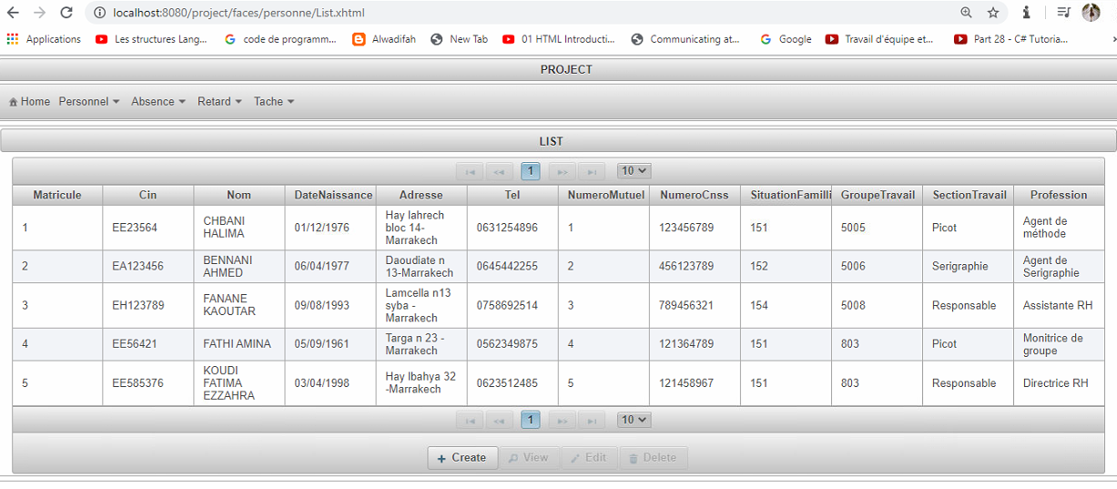

Cette interface permet la gestion des agents qui travaillent au sein de la société.

Une liste des agents est génerée automatiquement lors de la création d’un nouveau agent en lui attribuant le groupe de travail à lequel il appartient , son nom et son prénom ainsi que le numéro de son matricule et CNE.

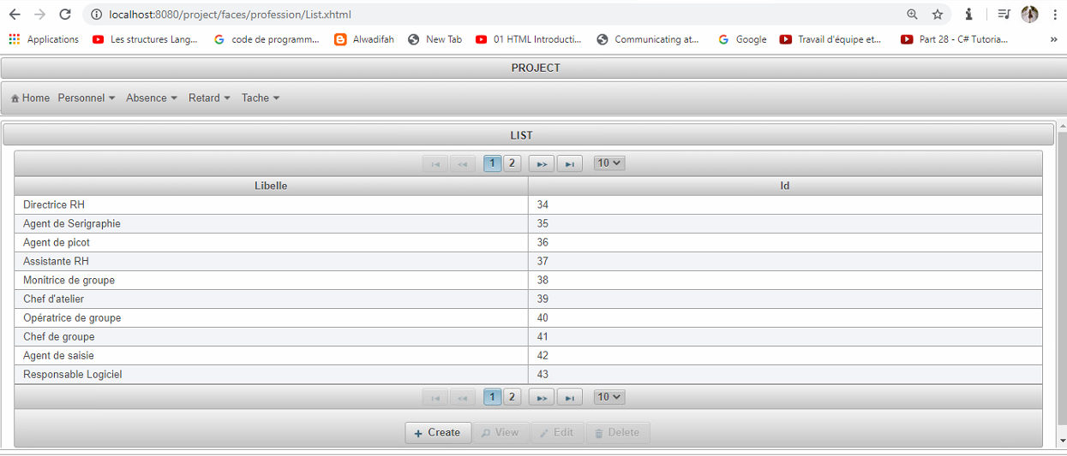

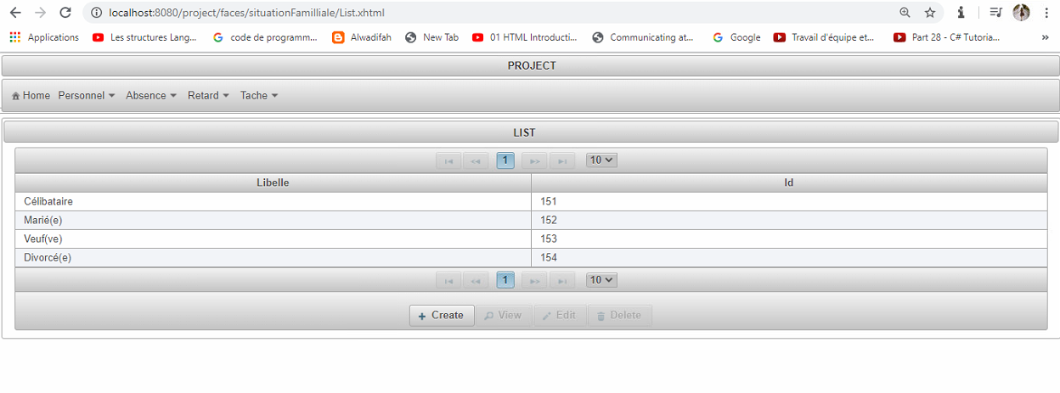

Ces interfaces permetent la gestion des professiones et la situation famillial des personnes existant à la société .

Une liste des professiones est génerée automatiquement lors de la création d’une nouvelle profession en l’attribuant son id et son libelle.

* **Partie Absence**

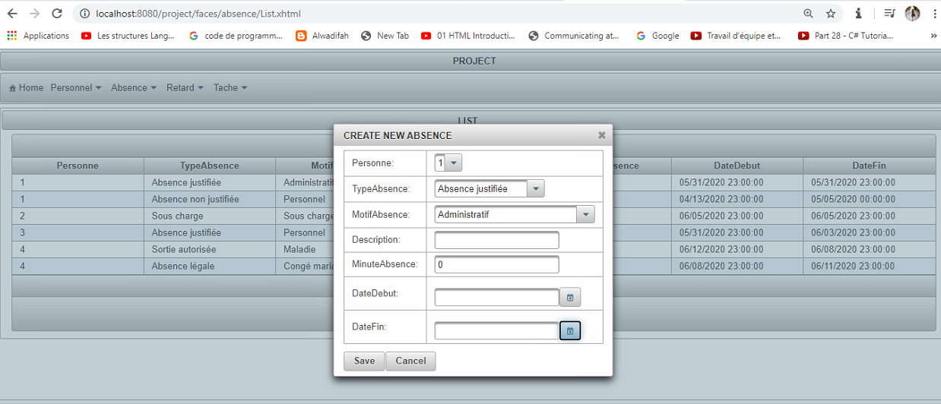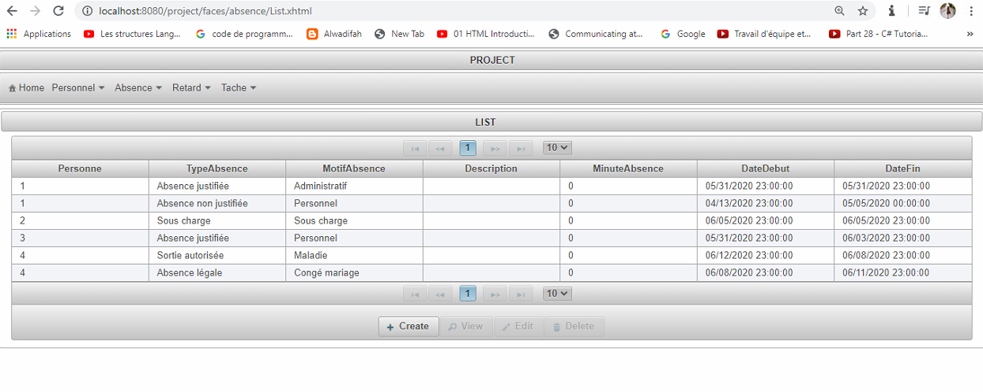

Cette interface permet la gestion des absences des personnel au sein de la société.

Une liste des absences est génerée automatiquement lors de la création d’un nouveau absence en lui attribuant la matricule de personne, son typeAbsence et son motif d’absence ainsi que les MinutesAbsences et une date debut et date fin.

* **Partie Retard**

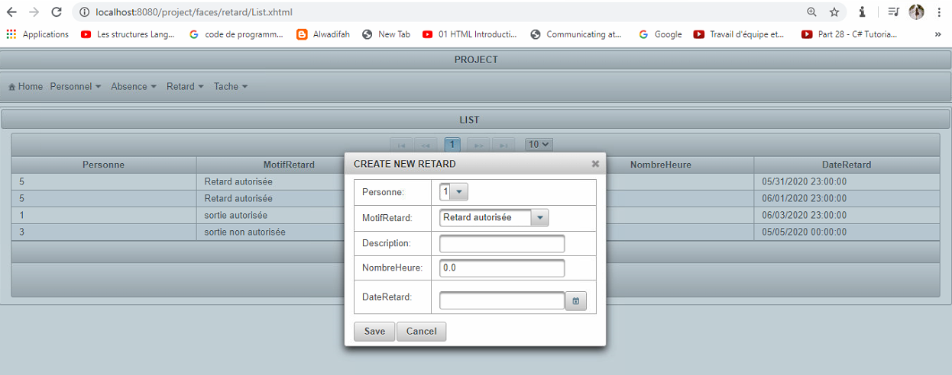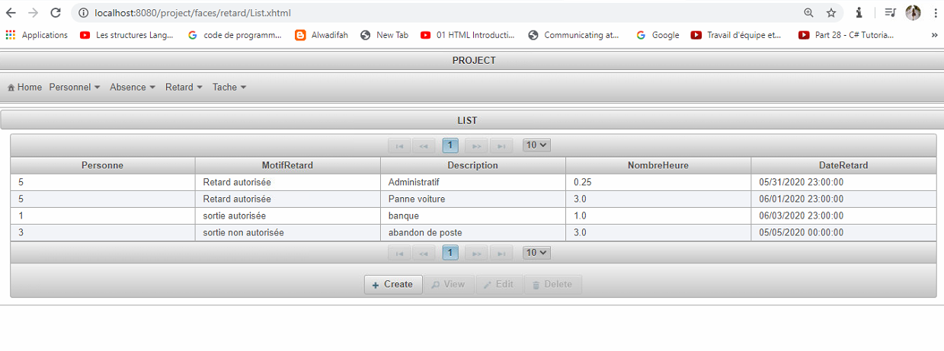

Cette interface permet la gestion des retards des personnel au sein de la société.

Une liste des retards est génerée automatiquement lors de la création d’un nouveau retard en lui attribuant la matricule de personne, son motif de retard ainsi que les nombres heures.